1、PC端实现类似京东的首页放大镜水印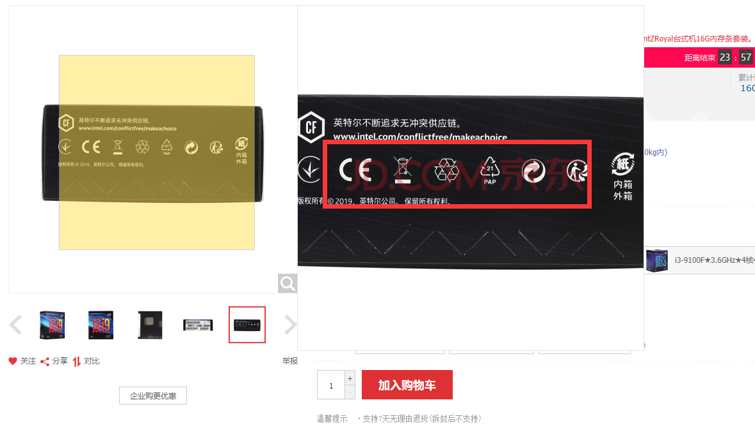
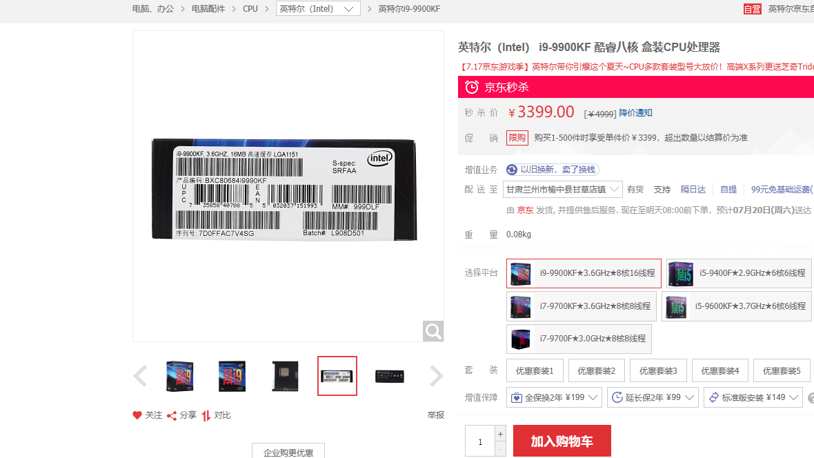

那我在后台添加一个上传, 你们将打好水印的图片上传上去, 用于前台放大镜效果

2、修正产品不能正确选定配送区域问题BUG
- 仓库配送范围需要保留
- 快递方式配送区域保留
- 客户结算页面能否配送区域为仓库配送区域与快递配送区域的交集，不在交集范围内即此配送范围不可用
沟通确定;疑问举例:
如果仓库配送地址选择的是 北京
配送方式A的地区是 北京-北京-东城区 北京-北京-西城区
用户收获地址是 北京-北京-东城区
那么 配送方式A为 可用

如果仓库配送地址选择的是 北京-北京-海淀区
配送方式A的地区是 北京-北京-东城区 北京-北京-西城区
用户收获地址是 北京-北京-东城区
那么 配送方式A为 不可用
- 移动端优化，修复部分商品移动端搜索结果不能全部显示问题，
客户回复：就是PC端搜索有18个产品移动端只有10个
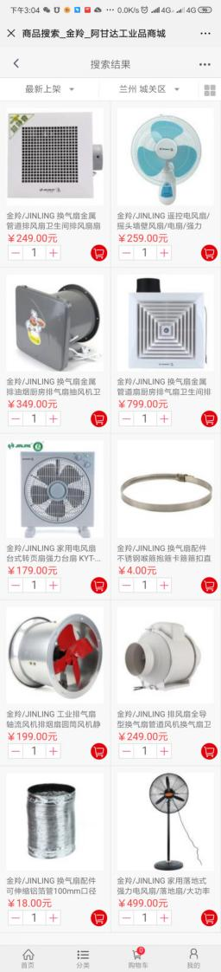
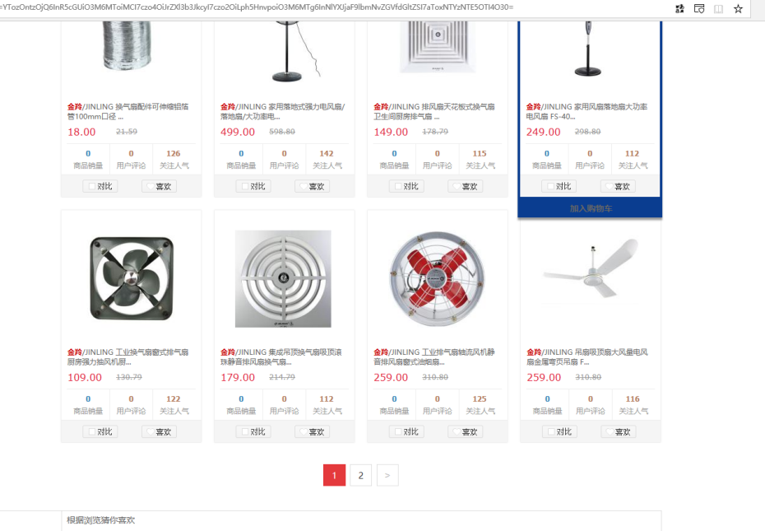
这1页时16个 第二页是两个

- 优化后台上传商品操作，价，实现类似淘宝阿里上传操作，即自定义SKU属性，不同属性SKU价格不做关联，直接输入（现有系统，价格相互关联，SKU价格=基准价格+-属性差值价格）
（注明）得考虑已有数据的迁移 录了个天猫淘宝上传产品的属性处理那里可以做参考
需要实现功能:
- 多属性 多价格 价格单独设置不与商品价格关联.
举例: 红色, 长款 100元 100个 EC54897984
蓝色 长款 120元 100个 EC54897984
- 每种属性有一个小图片, 前台选择的时候可以看到
- 选择的属性的效果与淘宝相同.

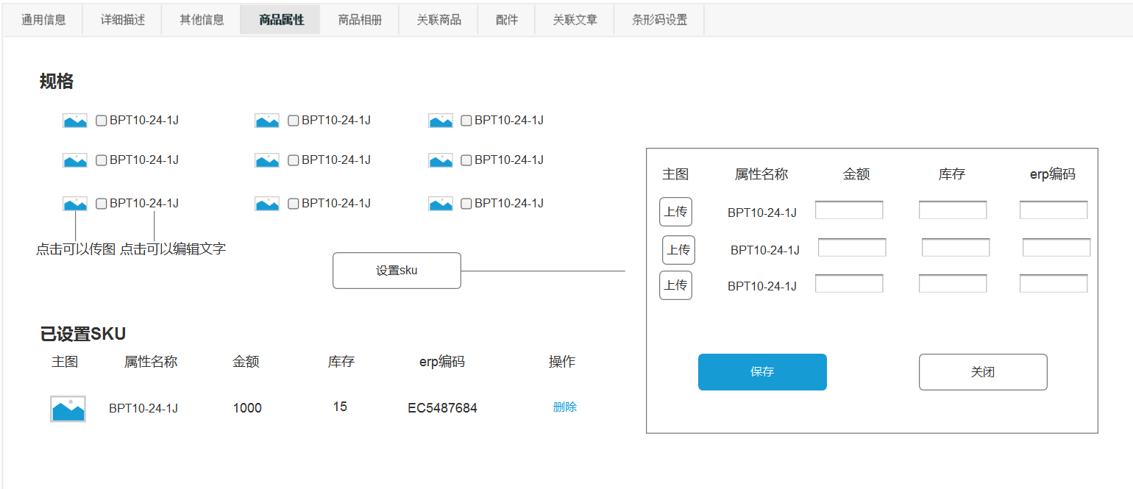

- 功能1
部署后需要提供文档指明所引用图片地址以及图片大小尺寸，方便后期灵活更换
- 功能2
现有功能比较混乱，在使用原有后端配置选项的前提下修复BUG，尽量不在后台天降新的操作项
- 功能3
移动端前台能够正常搜索到PC端所搜索到的所有产品，如产品数量过多采用分页加载
- 功能4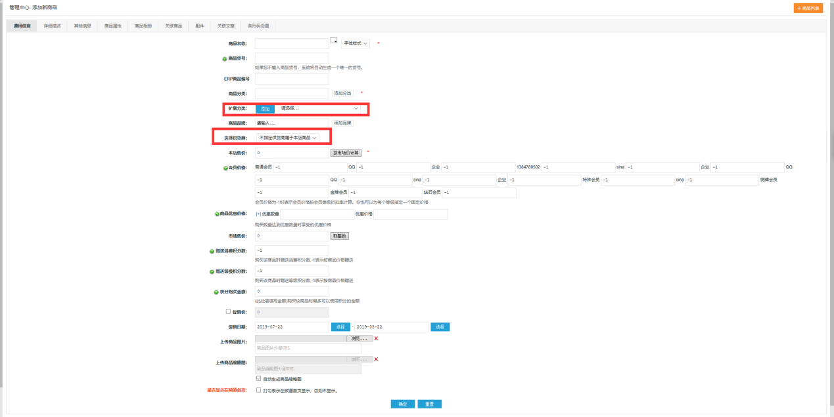
去除多余选项
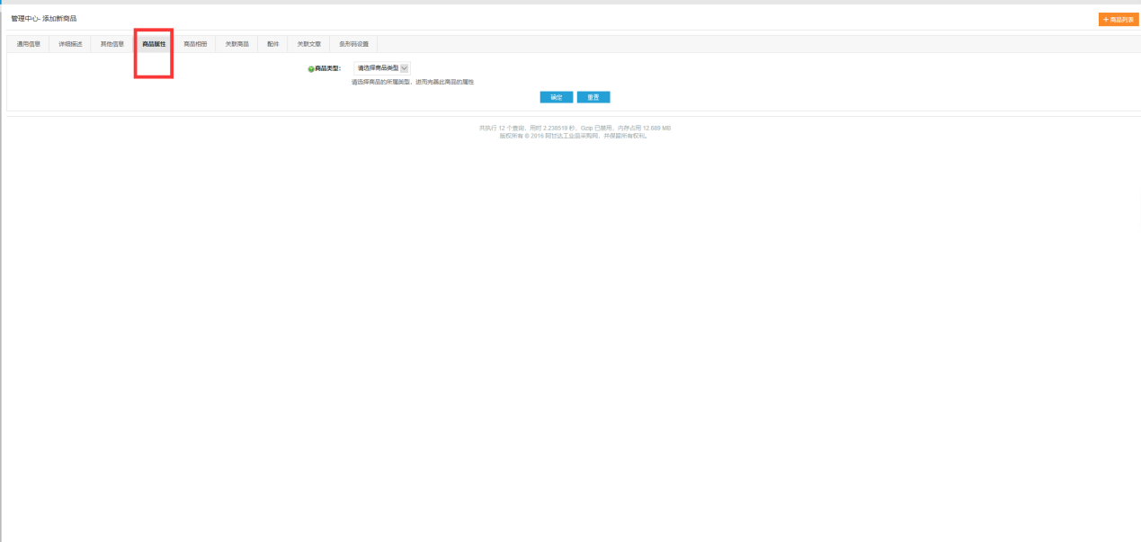
此选项卡用来配置多属性

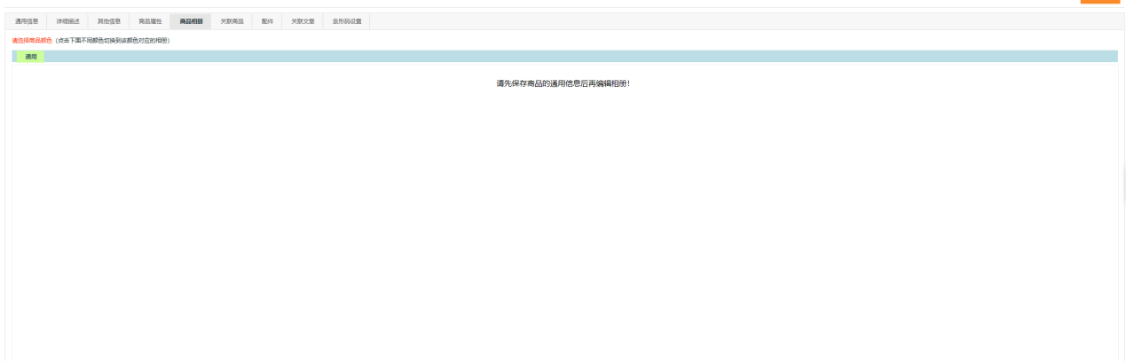
此页面用来上传5站主图，属性图不在继续在这里上传，
增加;
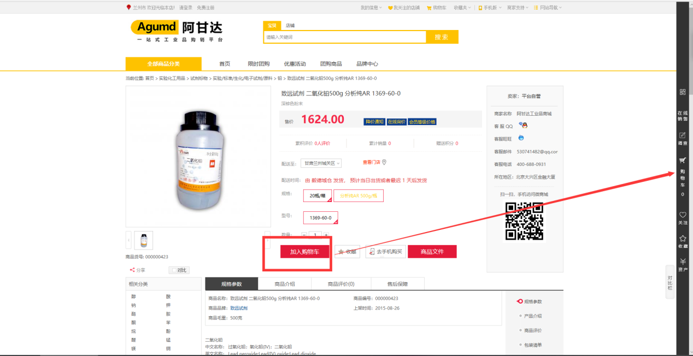
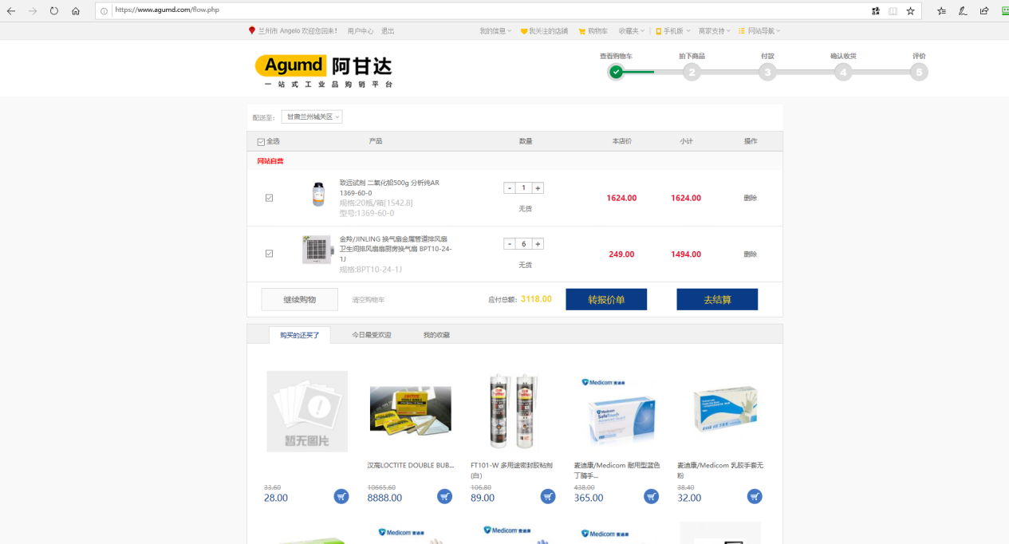

在产品详情页点击加入购物车之后动画效果去侧边购物车，在购物车点了去结算判断是否登录，未登录弹窗提示登入，登入的转我发的第二张图这个页面
